《电气控制与PLC》复习题
一、填空题
1、低压电器常用的灭弧方法有______________、______________、______________等。
2、用低压电器的常开触点锁住自身线圈的通电状态称为__________，用低压电器的常闭触点锁住对方线圈的不通电状态称为__________。
3、机床设备控制电路常用的保护措施有____________________、____________________、____________________等。
4、三菱可编程控制器中位元件包括X、Y、M和____等。
5、三菱可编程控制器的变址寄存器是______________ 。
6、低压电器基本结构是______________、______________和灭弧装置。
7、在交流接触器的铁心上一定要安装______________，目的是____________________________。
8、可编程控制器的输出继电器输出方式通常有______________、______________、______________。
9、可编程控制器运算中，影响到的标志位通常有______________、______________、______________等。
二、程序题
1、 试设计两台三相异步电动机的顺序起停的控制线路。具体要求如下：
a)M1电动机启动5秒后，M2电动机自行起动；M2电动机停止10秒后，M1、M2电动机全部停止；b)有短路保护、过载保护功能。
2、 根据梯形图写出指令语句。
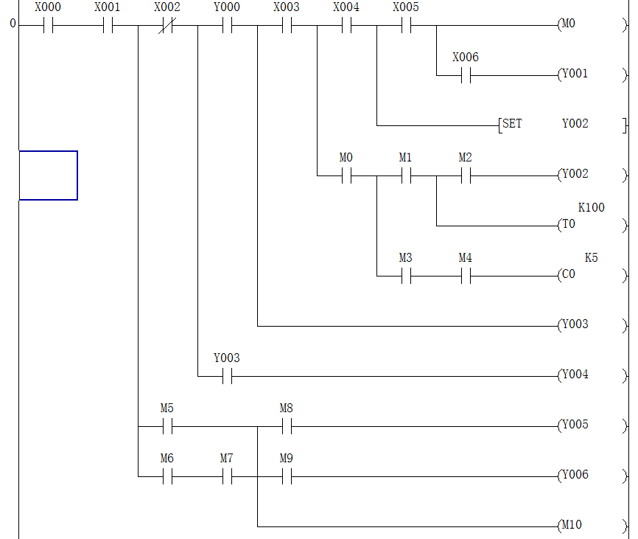

3、假设D10~D100中已经存有16位的正整数，设计一个梯形图，将这些存储器中所存正整数的和存放于D1D0组成的32位数据寄存器中。
4、用西门子S7-200系列的PLC编写程序，利用通电延时定时器和断电延时定时器，实现以下功能，按下按钮SB1时，电动机延时3S启动，松开按钮后，电动机延时2S停。画出梯形图，并画出PLC加电气控制的电路图。
其中，定时器T37～T63为时间脉冲100ms的定时器。
5、 设计一个电路，控制两台电动机的同时起动和同时停止。 设计要求：所用的控制按钮至多4个，交流接触器至多三个。
6、 根据梯形图写出指令语句。
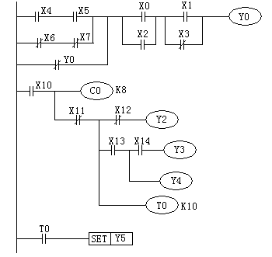
7、要求通过7个开关控制两个输出，规定当X0 X1有一个闭合，并且X2闭合时，Y0输出，在X6断开的前提下，当X2 X2同时闭合或者X4 X5同时闭合，输出Y1，写出该控制的梯形图。
8、将状态转移图变为梯形图
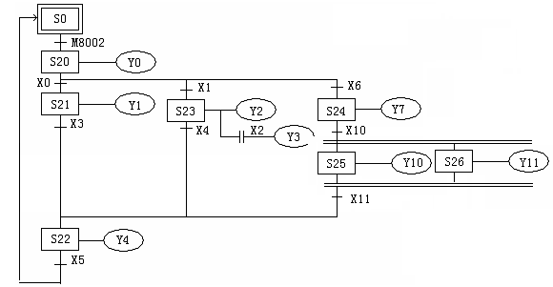
三、设计题
1、编写南北、东西车行道交通灯控制程序。
其中，每个路口有红灯、黄灯、直行绿灯、左转绿灯四个灯。
闪亮顺序：南北左转绿灯先亮10s后，左转绿灯闪3s灭，南北直行绿灯亮15s后，南北直行绿灯闪3s灭，南北黄灯亮2s，然后南北红灯亮20s。东西红灯先亮30s，然后左转绿灯和直行绿灯同时亮15s，然后两个绿灯同时闪3s，然后东西黄灯亮2s。
特殊要求：设计1按钮按下时，使南北直行绿灯亮，东西红灯亮；2按钮按下时，使东西直行绿灯亮，南北红灯亮。
提示： 1）上电自动运行，没有启动停止按钮。
2）闪烁周期1s
3）设计的按钮可以不考虑对正常运行的影响，只要实现要求的功能。
4）除符合基本功能要求外，设计要符合实用性。

2、编写天塔之光程序。
合上按钮X0后，按照以下规律显示：
L1、L2、L6-――L9、L5、L4-――L8、L7、L3
每间隔1.5S状态切换一次。然后循环显示。断开按钮后系统复位且所有灯灭
要求有暂停按钮X1，按下停止按钮后所有的灯停止闪烁，保持现有状态不变，松开按钮后继续运行。
天塔之光的灯L1、L2、L3、L4、L5、L6、L7、L8、L9分别对应Y0、Y1、Y2、Y3、Y4、Y5、Y6、Y7、Y10的输出。提示：
1）上电不自动运行，有启动停止按钮。
2）状态转换周期1.5s
3）除符合基本功能要求外，设计要符合实用性。
4）不用步进指令编程
5）画出梯形图、硬件连接图
6）写出设计说明

参考答案
- 填空题
1、机械灭弧法、磁吹灭弧法、窄缝（纵缝）灭弧法、栅片灭弧法
2、自锁、互锁
3、电压（含过压、欠压）保护、电流（含过流、欠流）保护、过载保护、短路保护、行程极限保护。
4、S
5、V Z 。
6、电磁机构 触点系统
7、短路环 减少衔铁吸合时的振动和噪音
8、继电器、晶闸管、晶体管
9、零标志、进位标志、借位标志
二、程序题 略
三、设计题 略

